PALM BEACH 3*

Лето 2012 года

Цены от:
Количество ночей | Тип питания | Стоимость, руб.
7 ночей/8дней | Полупансион | 29517
10 ночей/11дней | Полупансион | 36925
14 ночей/15дней | Полупансион | 48174
*Цена указана за 2-х человек

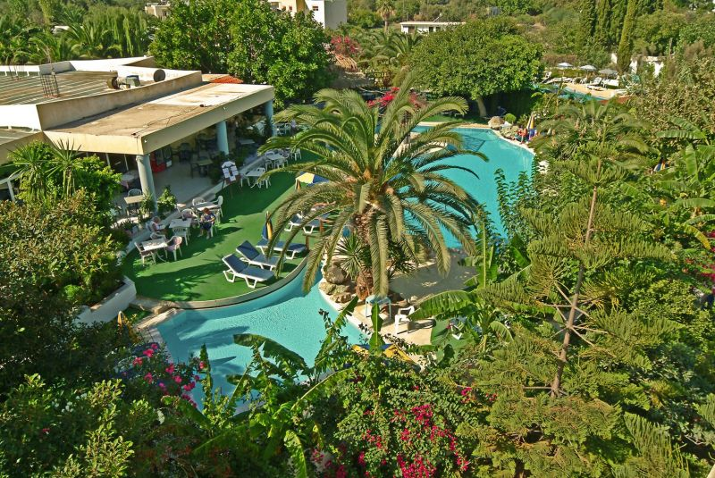

Контактная информация
Телефон | +30 (224) 202-17-71; +30 (224) 202-17-72; +30 (224) 202-17-73
Факс | +30 (224) 202-26-73
Сайт | www.palmbeach.gr
E-mail | palm-kos@otenet.gr
Месторасположение отеля
Название курорта | KOS
Расстояние от аэропорта | 25 км
Общее количество номеров в отеле | 78
Основное здание
Количество многоэтажных корпусов | 1
Этажность корпусов | 2
Количество номеров в основном здании | 78
Бунгало
Количество бунгало | 2
Этажность бунгало | 3
Описание стандартного номера
Площадь номера | 20 кв.м
Максимальное количество клиентов в стандартном номере (взрослых) | 2
Максимальное количество клиентов в стандартном номере (детей) | 1
Вид из номера | частичный вид на море / на территорию отеля
Покрытие пола | кафель
Ванная
Кондиционер сплит
О минибаре | Минибара нет.
Балкон
Терраса
Уборка в номере | ежедневно
Смена белья | 1 раз в неделю
Дополнительная кровать | кровать
Комментарии (стандартный номер) | 73 номера: 69 номеров: double, с двумя одноместными кроватями; 4 номера: single. Балкон\Терраса (столик и 2 стула). Аренда сейфа на ресепшн, примерно 13 евро/неделя. ТВ и фена нет. Ванна, гибкий душ. Кондиционер (платно).
Телефон (стандартный номер)
Услуги отеля
Открытый бассейн
Прачечная
TV room
Обмен валюты
Wi FI
Комментарии (услуги отеля) | 1 открытый бассейн с пресной водой, площадь 350 кв.м, глубина 1 - 2,4 м, работает с 07:30-19:00. Интернет-кафе. Химчистка (платно). Парковка. Аренда сейфа на ресепшн (платно). Лифта нет.
Интернет (услуги отеля)
Размещение с животными
Размещение с животными (Коментарии) | Отель принимает с животными до 5 кг, по предварительному запросу.
Услуги для детей
Детские стульчики в ресторане
Игровая площадка
Няня
Комментарии (услуги для детей) | Услуги няни, по запросу.
Детский бассейн
Развлечения
Вечерние программы | Развлекательная программа. "Греческая ночь".
Пляж
Территория пляжа | Городской песчаный пляж.
Вход в море | Галька.
Шезлонги
Зонтики
Комментарии (пляж) | 2 шезлонга и зонтик, примерная стоимость 5 евро. Пляжных полотенец нет. Между пляжем и отелем автомобильная дорога.
Питание
Расписание работы основного ресторана | Завтрак с 07:30-10:00, ужин с 19:00-21:00.
Бары | Лобби-бар: часы работы с 10:30-02:00; Бар у бассейна: часы работы с 10:30-00:00.
Комментарии (питание) | Рядом с отелем есть таверна: часы работы с 12:00-16:00.
 | HB

